Fecha de publicación: 19 de enero de 2026

RAVAS presenta: ¡El mejor sistema de pesaje para carretillas elevadoras!
El RAVAS iCP Performance es una solución de pesaje móvil robusta y precisa para carretillas elevadoras, diseñada para un uso intensivo en entornos logísticos exigentes. Este sistema de pesaje totalmente automático permite pesar mientras se conduce y combina velocidad, fiabilidad y eficiencia. El iCP Performance es ideal para empresas que procesan grandes cantidades de palés y necesitan un registro estable y preciso del peso bruto.
El RAVAS iCP Performance cumple con la normativa OIML (certificación pendiente, prevista para el primer trimestre de 2026) y ofrece una eficiencia sin igual para aplicaciones como el transporte LTL y el transporte aéreo, donde cada segundo cuenta. Gracias a la función de pesaje totalmente automatizada, no se pierde tiempo en paradas y se evitan los errores humanos.
Diseño revolucionario (patente solicitada)
El iCP Performance se basa en la nueva plataforma RedBox de RAVAS y cuenta con un indicador de nuevo desarrollo. El iCP Performance también cuenta con un diseño mecánico de última generación, con cuatro células de carga 2D, un peso propio reducido y máxima visibilidad para el conductor. Este sistema no solo es robusto y fiable, sino también extremadamente fácil de usar en entornos logísticos intensivos.
Eficiente, preciso y preparado para el futuro
El sistema proporciona mediciones extremadamente precisas en todas las condiciones de trabajo y se integra perfectamente con los sistemas WMS, TMS y ERP existentes. Además, el iCP Performance está equipado con funciones de seguridad integradas y diseñado con vistas a la futura digitalización y automatización.
Con la tecnología opcional Weigh in Motion, el posicionador de horquillas integrado y el desplazador lateral, los palés se pueden colocar de forma más rápida y segura, con un impacto mínimo en la capacidad de elevación de la carretilla.
Las principales ventajas de un vistazo:
- Pesaje totalmente automático durante la conducción: sin pérdida de tiempo, sin errores
- Diseño mecánico revolucionario: peso reducido, por lo que el impacto en la capacidad de la carretilla es mínimo; máxima visibilidad
- Extremadamente preciso y conforme con la OIML: el mejor de su clase en el mercado: capacidad de 2500 kg, en incrementos de 1 kg, posibilidad de calibración
- Integración de datos sin fisuras: conexión directa con software empresarial WMS, TMS o ERP
- Seguridad integrada: visualización del centro de gravedad de la carga; advertencia visual y sonora en caso de sobrecarga o riesgo de vuelco.
- Preparado para el futuro: actualizaciones inalámbricas con nuevas funcionalidades a través de la aplicación gratuita Indicator App. El sistema crece con el cliente a lo largo del tiempo.
- Posicionador de horquillas y desplazador lateral integrados opcionales: gestión más rápida de palés con un impacto mínimo en la capacidad de la carretilla.
- Uniforme: se adapta a cualquier carretilla elevadora, tanto nueva como ya en uso.
Con el RAVAS iCP Performance, el pesaje con carretillas elevadoras es más seguro, inteligente y eficiente. Las empresas ahorran tiempo y costes al controlar automáticamente los pesos de transporte, sin interrumpir el flujo de trabajo.
Conozca la mejor solución de pesaje móvil de su clase y descubra cómo el RAVAS iCP Performance puede transformar sus procesos logísticos. ¿Quiere verlo antes de creerlo? ¡Vea nuestro vídeo del producto!
Acerca de RAVAS
RAVAS, fundada en los años 70 en Zaltbommel, Países Bajos, se ha convertido en líder mundial en soluciones de pesaje móvil. La empresa integra tecnología de pesaje y medición en diversos equipos logísticos, como transpaletas manuales, carretillas de almacén, apiladoras y carretillas elevadoras. Al generar datos en tiempo real sobre los flujos de materiales, RAVAS ayuda a las empresas a optimizar sus cadenas de suministro y a trabajar de forma más eficiente.
RAVAS tiene oficinas en ocho países europeos y en Estados Unidos, y colabora con una red de socios profesionales en todo el mundo. Con un equipo de expertos, RAVAS sigue invirtiendo en innovación, integración de datos y soluciones inteligentes que contribuyen a un futuro logístico más seguro, rápido y basado en datos.
Para obtener más información sobre el RAVAS iCP Performance y otras soluciones de RAVAS, visite www.ravas.com.

Imágenes: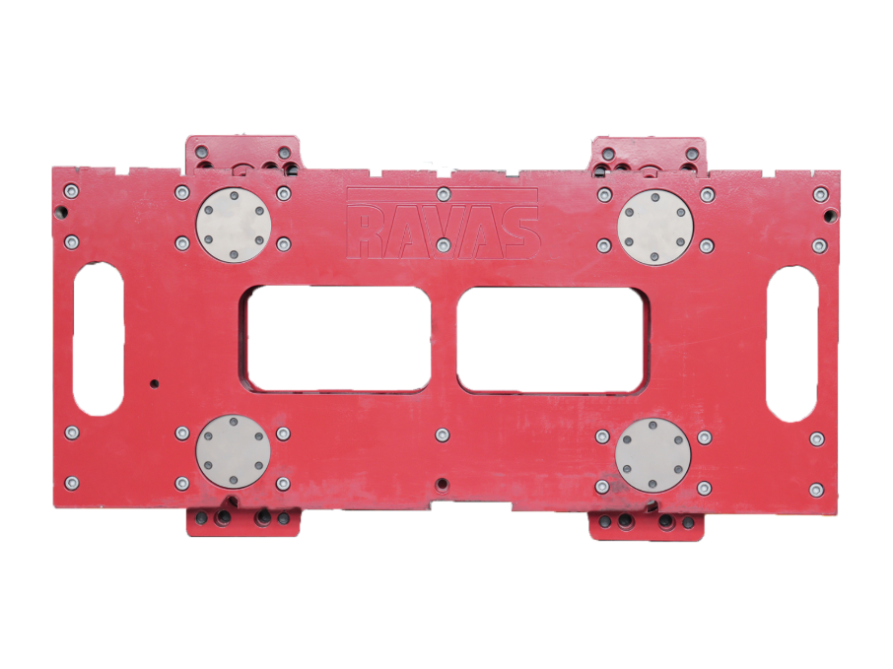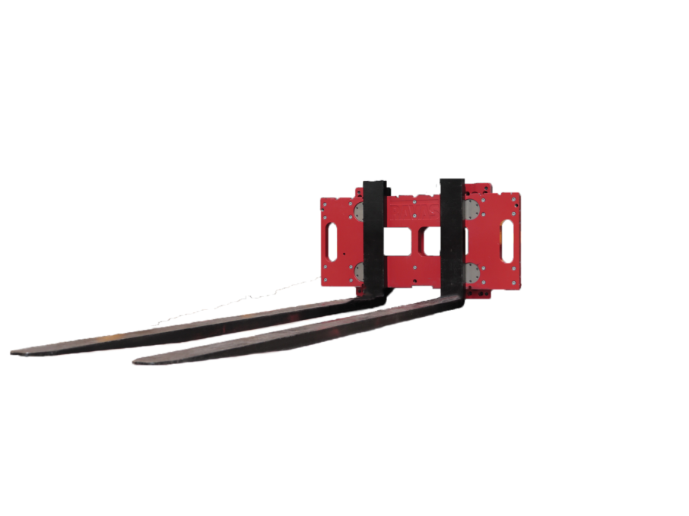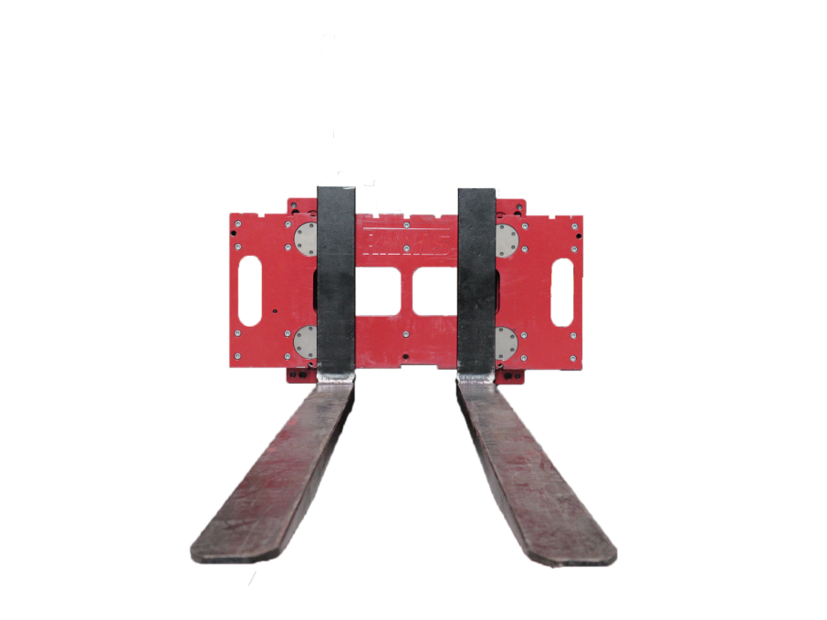

Portal de descargas: ravas.com/es/portal-de-descargas

